國立臺北大學師資培育中心101年度地方教育輔導學生輔導知能暨班級經營實務研習會─「數學教學與學生輔導」專題演講
主題：「數學教學與學生輔導」
講者：新北市立明德高級中學 朱志竣教師
新北市立明德高級中學 馬榮喜教師
時間：民國101年11月09日（星期五）下午1:30-5:30
地點：國立臺北大學三峽校區人文大樓11樓會議室
地址：新北市三峽區大學路151號
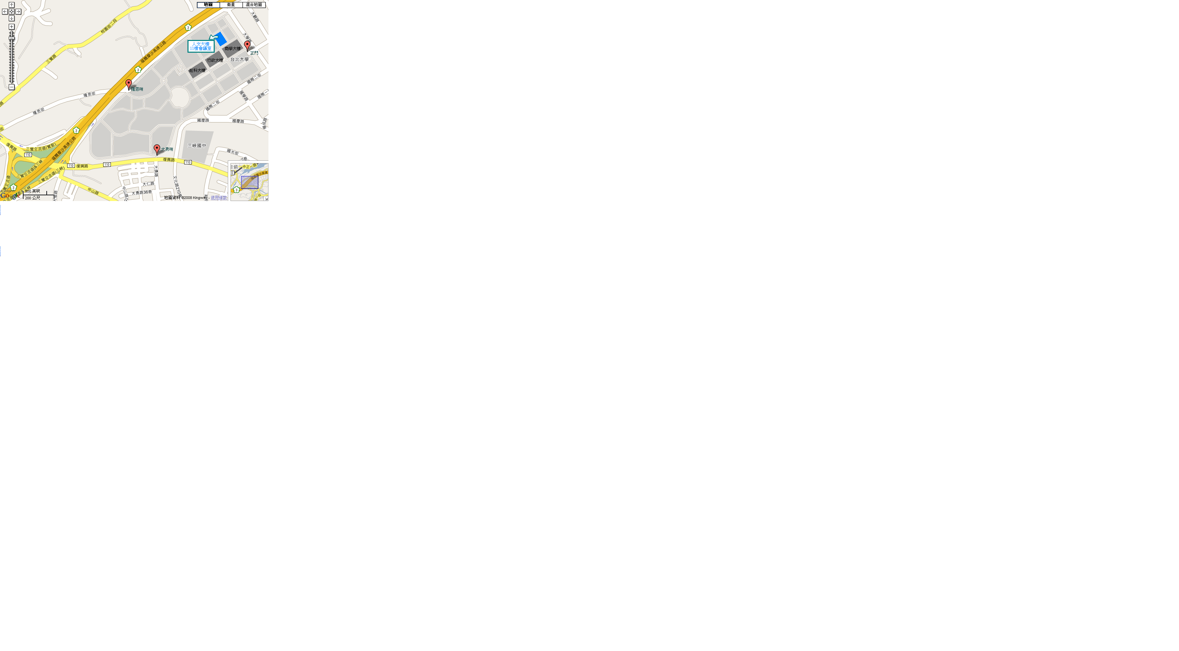
「數學教學與學生輔導」專題演講報名表
學校(單位)名稱：
姓 名 |  | 職 稱
聯絡電話 |  | 聯絡手機
身分證字號 | (登錄研習時數用)
＊為前置作業順利進行，請於10/07前回傳至師資培育中心
傳 真：(02)8671-4205
聯 絡 人：林亭君
聯絡電話：(02)8674-1111#66909
E-mail：tec@mail.ntpu.edu.tw

